TO：同学您好!

本文的基于图片的打电话行为的设计与仿真在Python平台的自带IDE下运行的。本文所写的环境并非在Pycharm开发环境。其实这不影响使用。之前，了解到同学有python使用的经验，这就好办了。因为python的库很好，有经验会容易很多。

1. 首先，自查自己的python安装库
2. 安装Opencv

|  |
| --- |
| Win+R  cmd  pip install opencv-python |

安装完成后可以运行

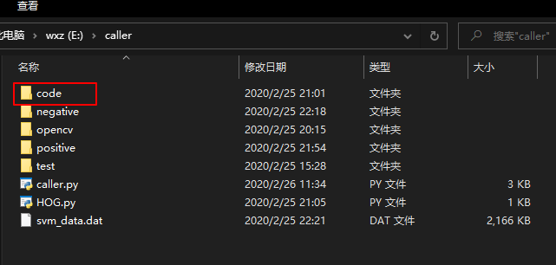

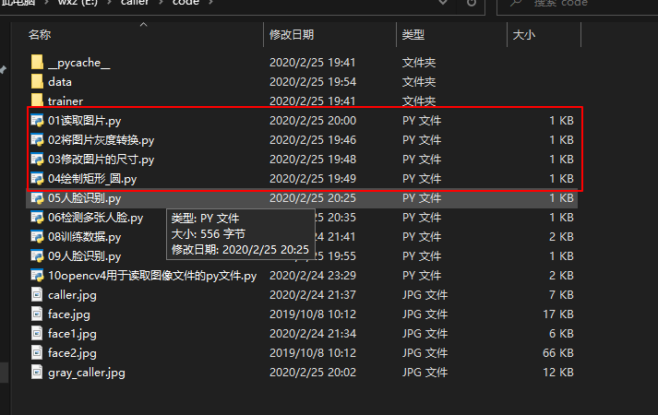

运行人脸下面的程序，需要下载opencv

https://opencv.org

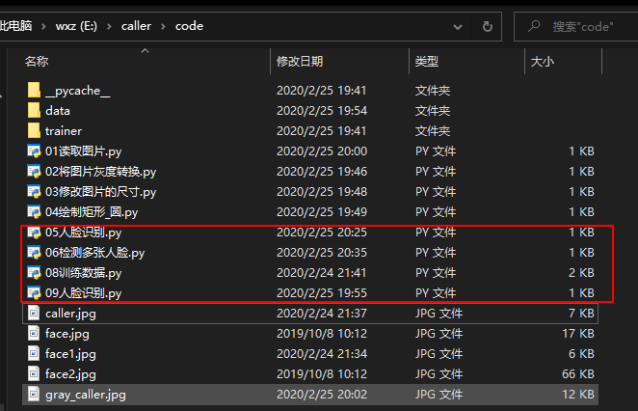

首先我们要进入OpenCV 官网：https://opencv.org 下载你需要的版本。点击RELEASES

（发布）。如下图所示：



由于OpenCV 支持好多平台，比如Windows, Android, Maemo, FreeBSD, OpenBSD, iOS,

Linux 和Mac OS，点击Windows。

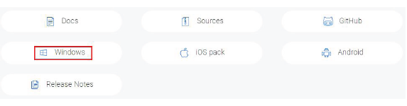

点击Windows 后跳出下面界面，等待5s 自动下载。

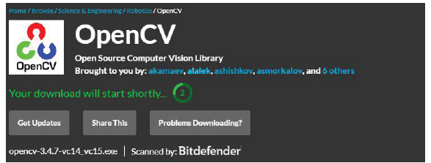

然后双击下载的文件，进行安装，实质就是解压一下，解压完出来一个文件夹，其他什

么也没发生。安装完后的目录结构如下。其中build 是OpenCV 使用时要用到的一些库文件，

而sources 中则是OpenCV 官方为我们提供的一些demo 示例源码。

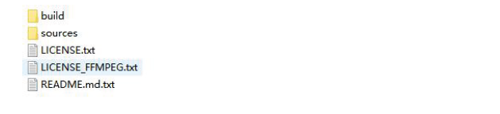

在sources 的一个文件夹data/haarcascades。该文件夹包含了所有OpenCV 的人脸检测的

XML 文件，这些可用于检测静止图像、视频和摄像头所得到图像中的人脸。

Opencv 文件路径希望跟我一样即可

我将打包我的文件，你解压安装在E盘即可。